该文章由微信公众号文章搜索助手导出，点我免费下载
天呐，熬熬熬熬熬夜脸真的有救了！！！
原创 李小胖 洪胖胖

2018-10-25




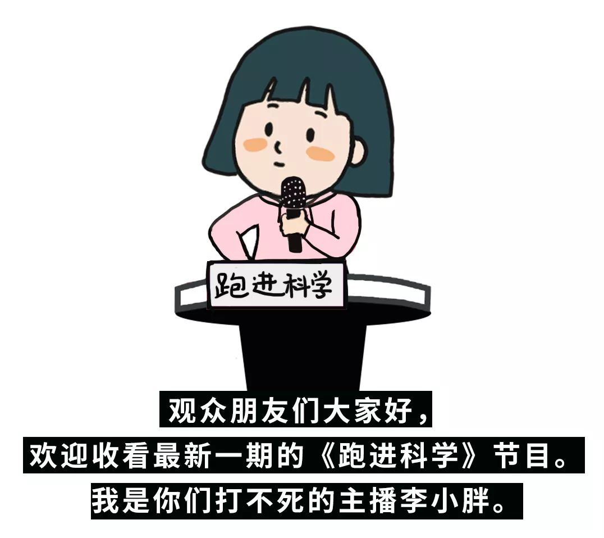

在前几期的节目中，
我们为大家分别揭秘了各种真相。
数百头母猪为何半夜惨叫?
（饿的！）
小卖部安全套为何屡遭黑手?
（因为偷的人手很黑！）
老尼姑的门夜夜被敲，究竟是人是鬼?
（都不是，是风……）

在发现了这么多不为人知的玄机后，
相信观众朋友们也一定觉得
我们这档节目真的很“科学”了！
那么本期我们又将跑进什么科学？
揭开什么扑朔迷离的悬案呢？
别着急，
请往下看！

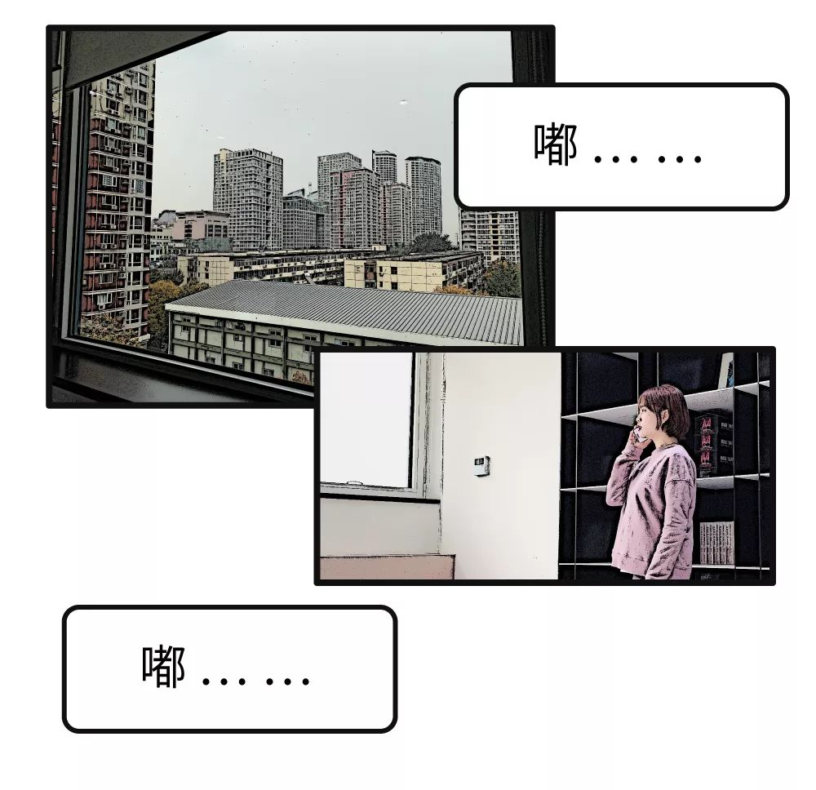

近日，
一位自称小王的同学
向我们打来了求助电话。

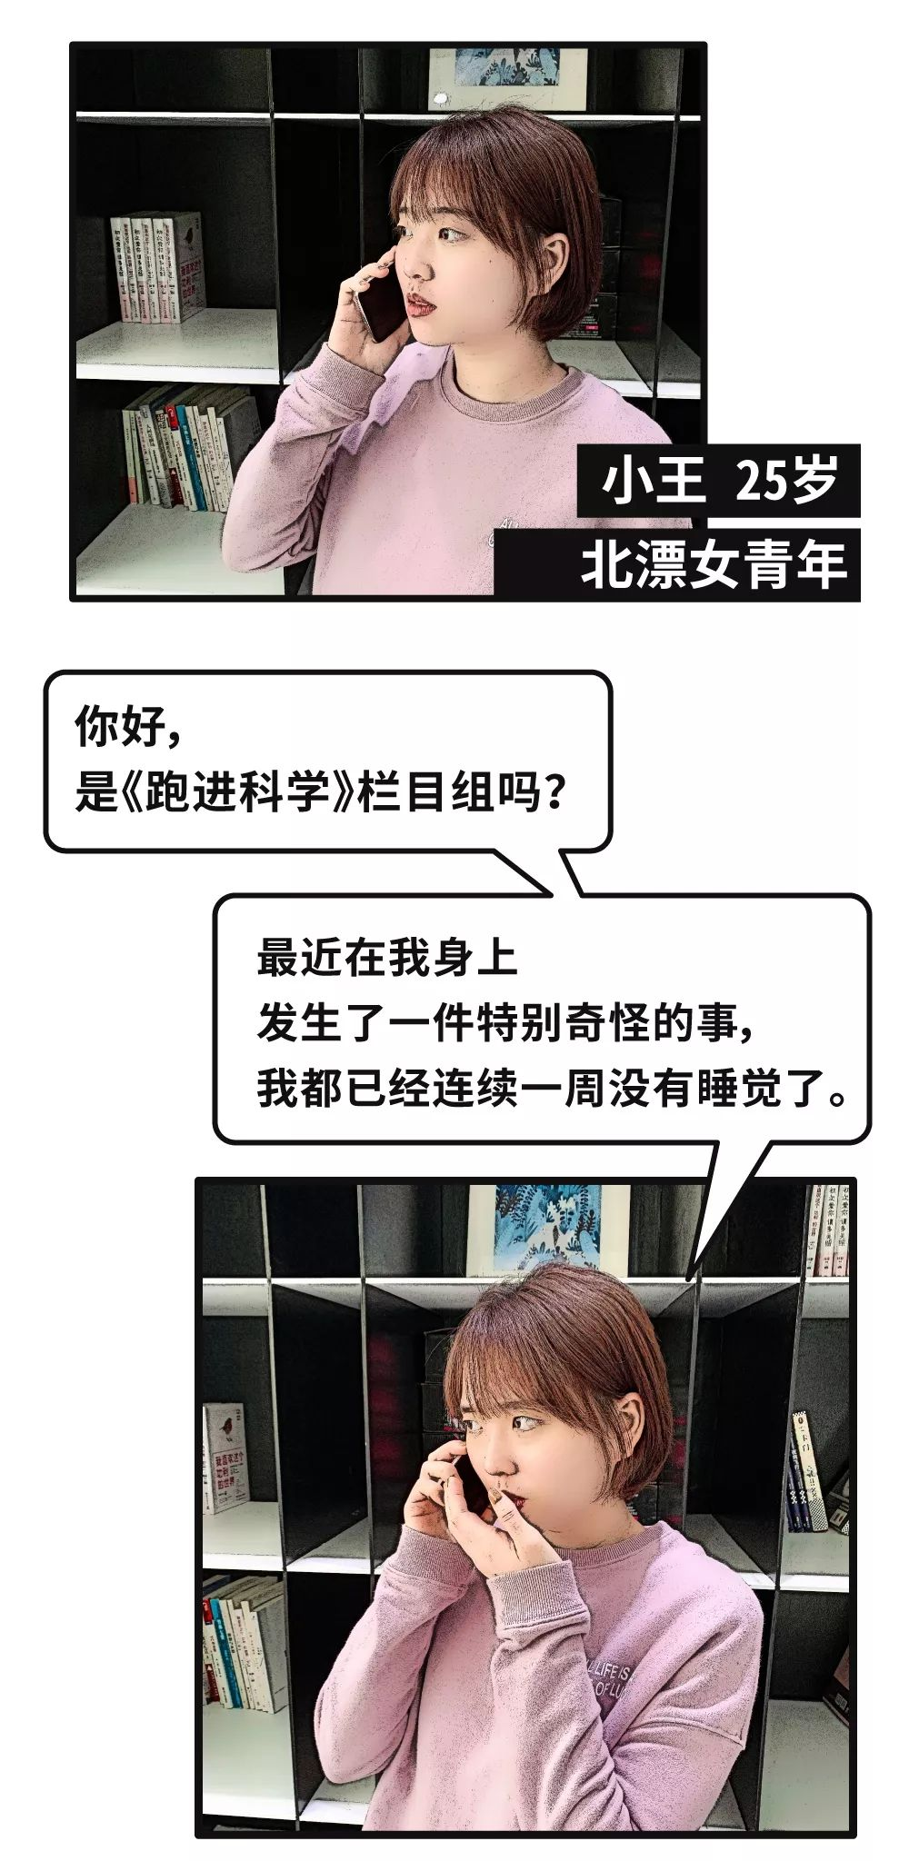

接到求助后，
我们节目组迅速出动，
来到了小王的身边。

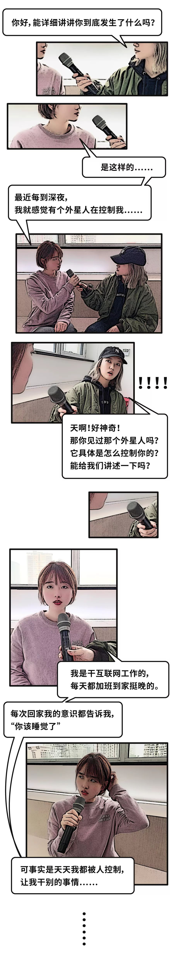

比如说一回家，
我就开始狂刷微博，知乎，抖音。
越看越来劲，
连妆都不想卸。
又总想买点东西
犒劳辛苦的自己，
一刷淘宝，
刚好看见“为我推荐”的单品，
就是我最近想要买的啊！
于是各种搜图，比价，找相似，
根本停不下来……

最后看看时间，
都凌晨三点多了。
还是强迫自己睁开眼睛，
看完了一直在追的小说。
然后天就开始泛白了……

但我明明是很想睡觉的啊！
不睡觉弄得我脸跟吸了毒一样，
看着特！别！憔！悴！
肯定是有个外星人控制了我，
让我彻！夜！难！眠！

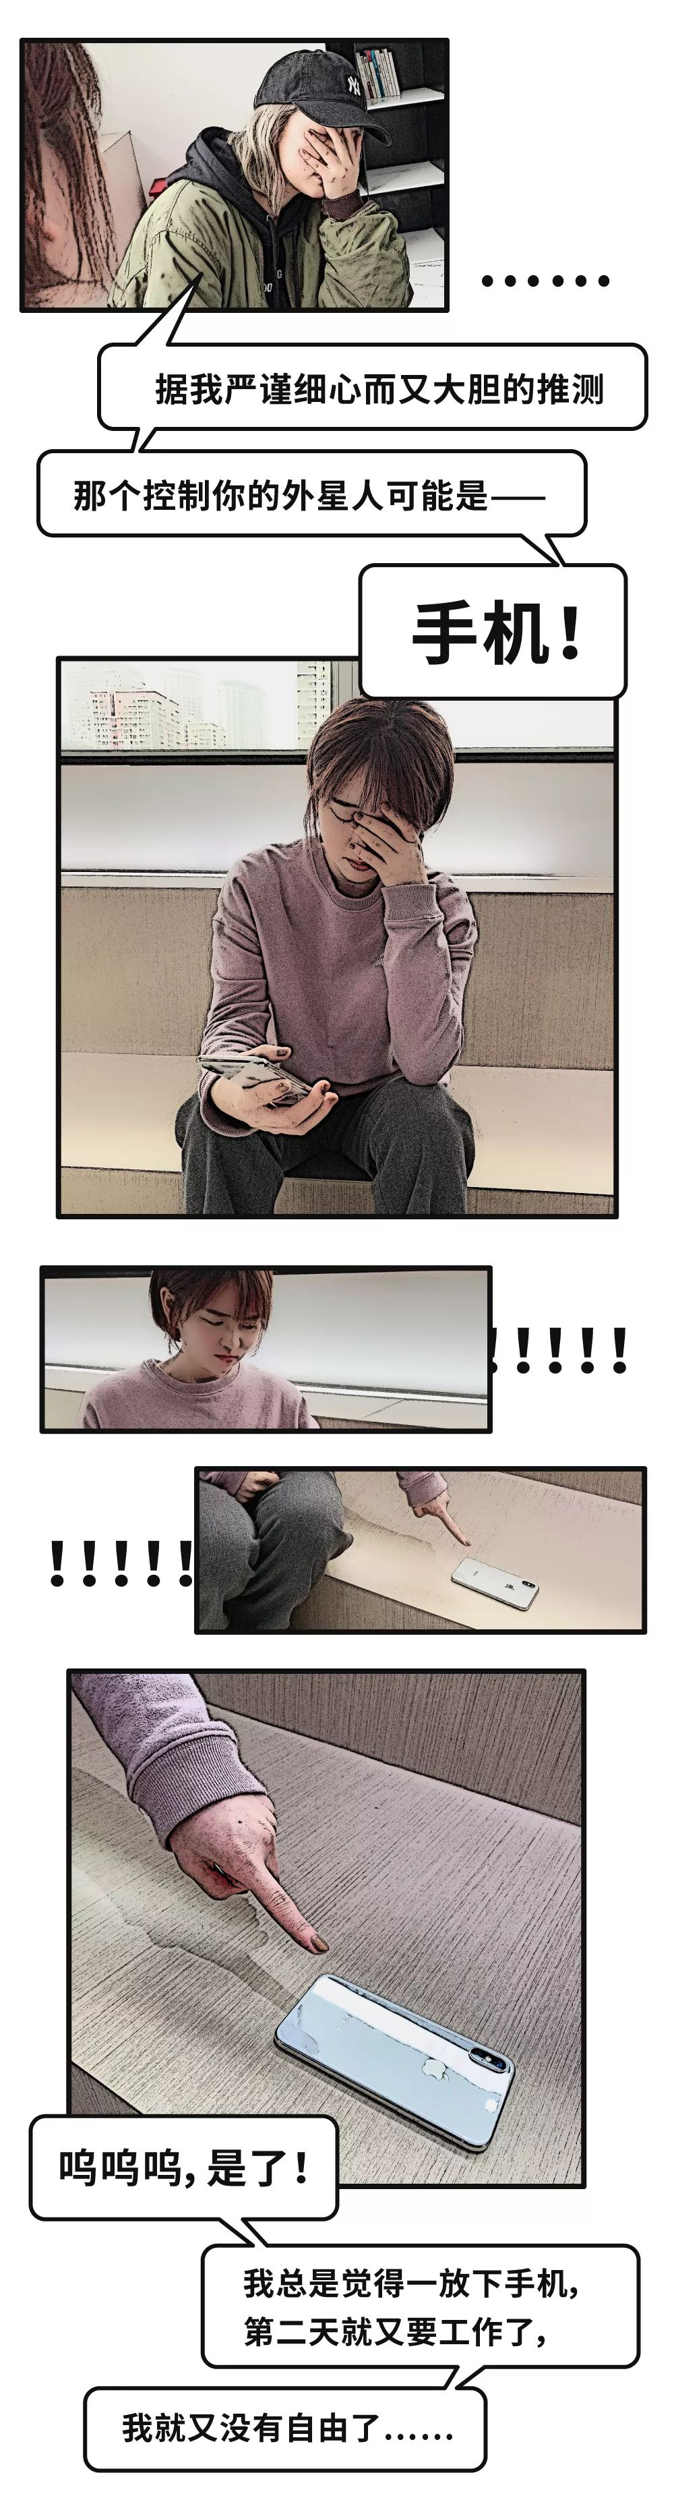

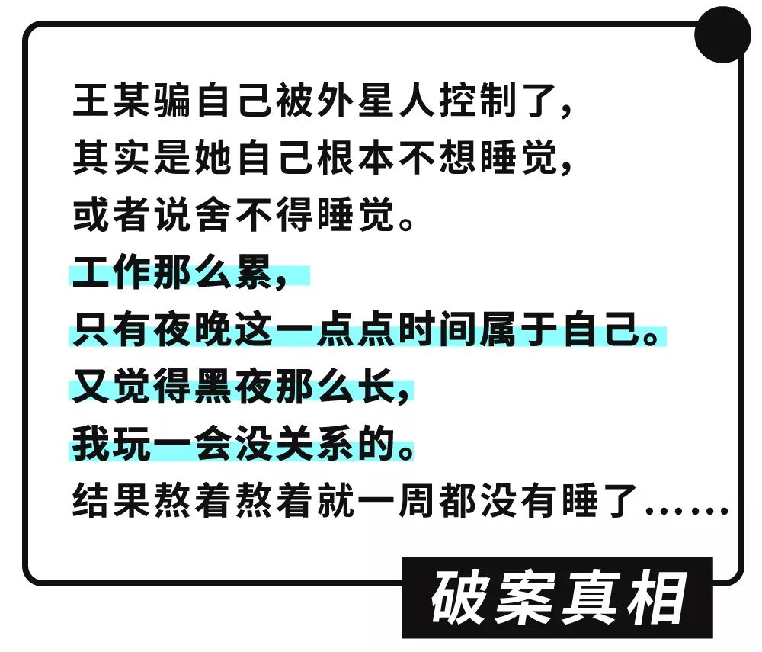

在破解完小王的问题后，
我们节目组又马不停蹄的
奔赴了另一位委托人小李的家中。

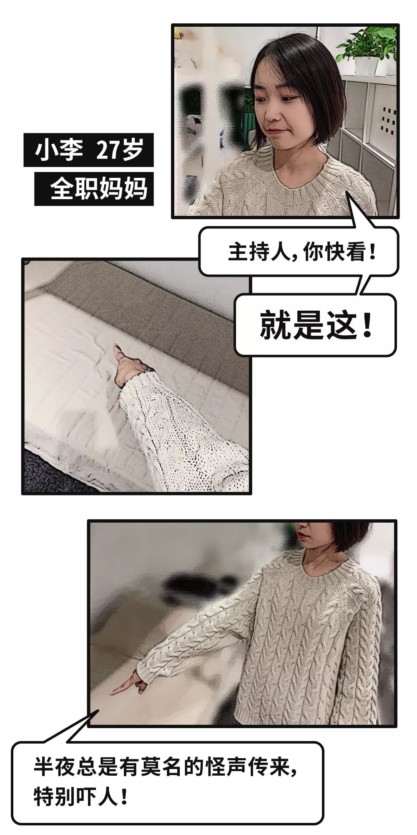

为了帮助小李解开她家的悬案，
我们节目组决定在她家中住一晚，
研究一下到底有没有怪声？

果然，当半夜12点钟声响起时，
那张床上真的传来了怪声！！！
那声音忽远忽近，
时强时弱，
似夜莺的啼叫，
又似野猫的哀嚎。

就在这时！
我们突然发现，
求助人李某动了！
她竟然向着那怪声前去，
像被控制了一般，
一步一步越来越接近！！！

于是我们赶紧飞奔过去
想要拯救小李。
就在这时，
惊人的一幕发生了！
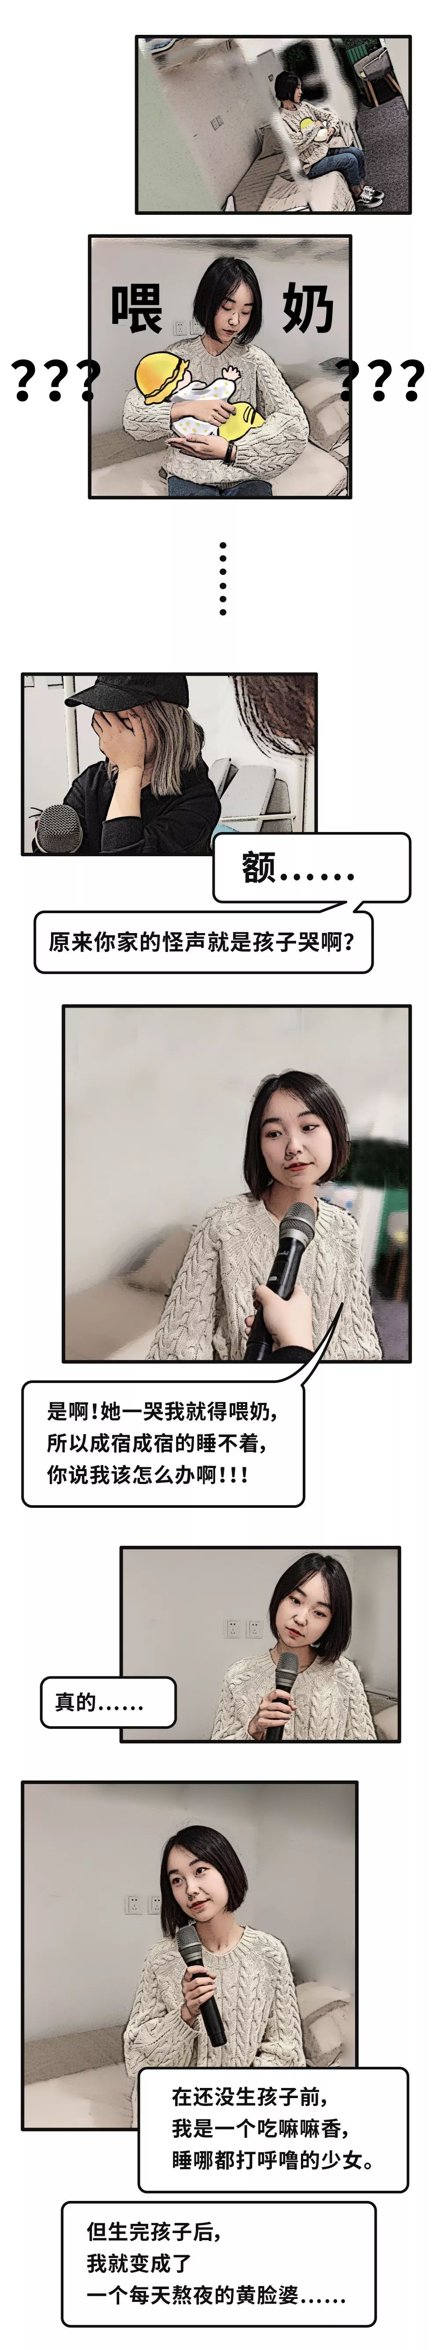

你懂每两个小时
就得起床喂一次奶的感受吗？
根本没有一个觉是踏实的。
只要那边一哭，
我肯定十秒钟之内，
就能飞奔到她的床头，
比什么超人蜘蛛侠都快。

而且这还是很轻松的时候了，
以前我女儿我不抱着睡不着的……
所以我每天都盘着腿坐着，
怀里抱着她。
最烦人的是一动就醒！
我只能坐得像尊大佛一样，
在那数绵羊。
不敢动也不能玩手机，
成宿成宿地这么熬啊，
第二天早上脸色都蜡黄蜡黄的。

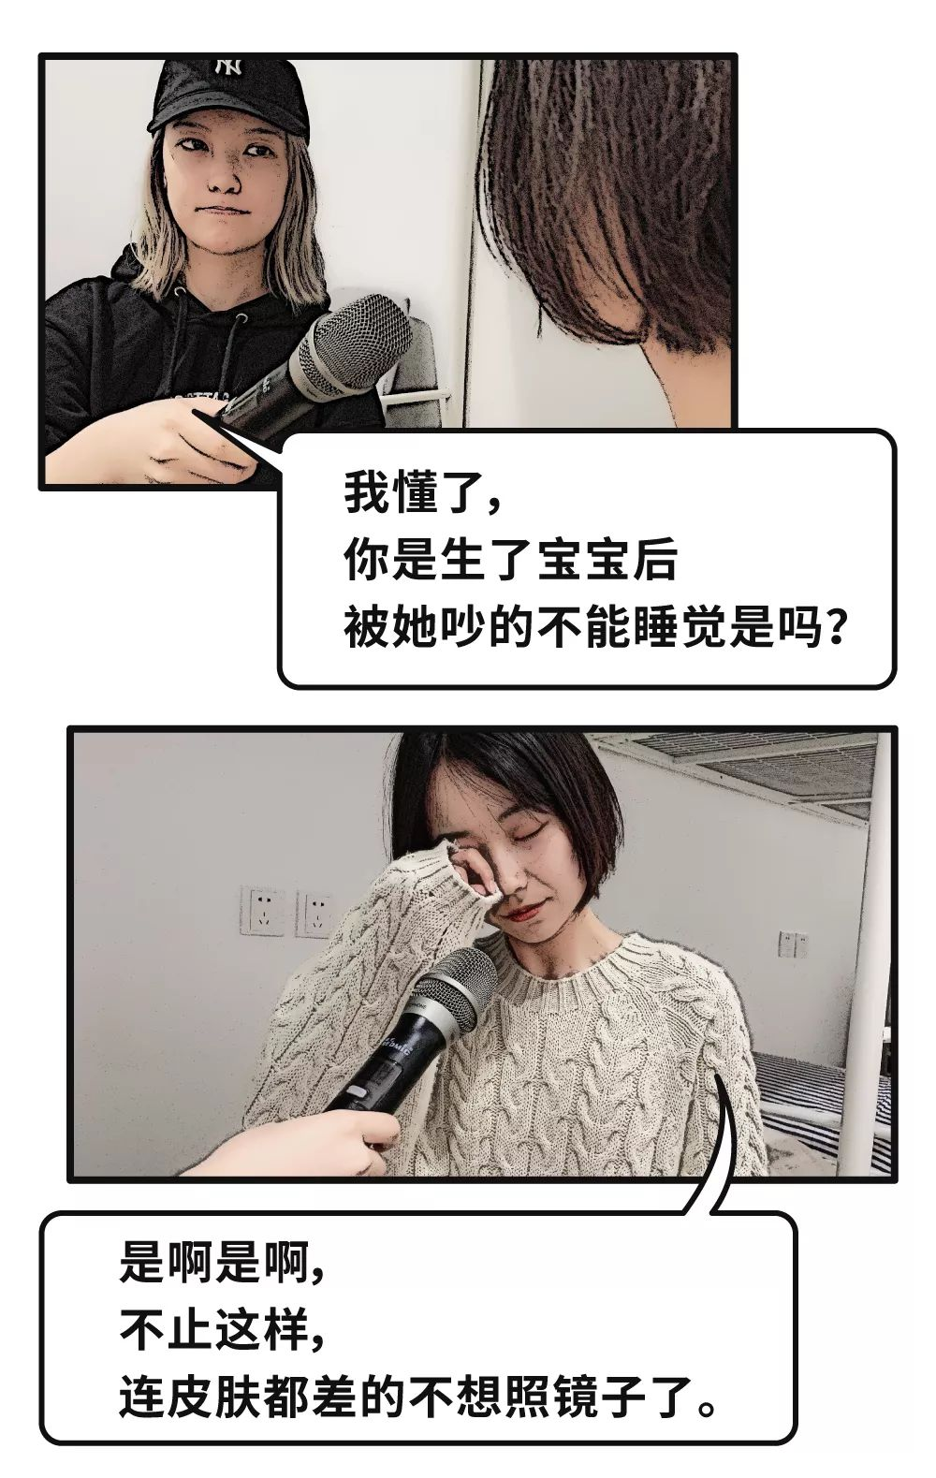

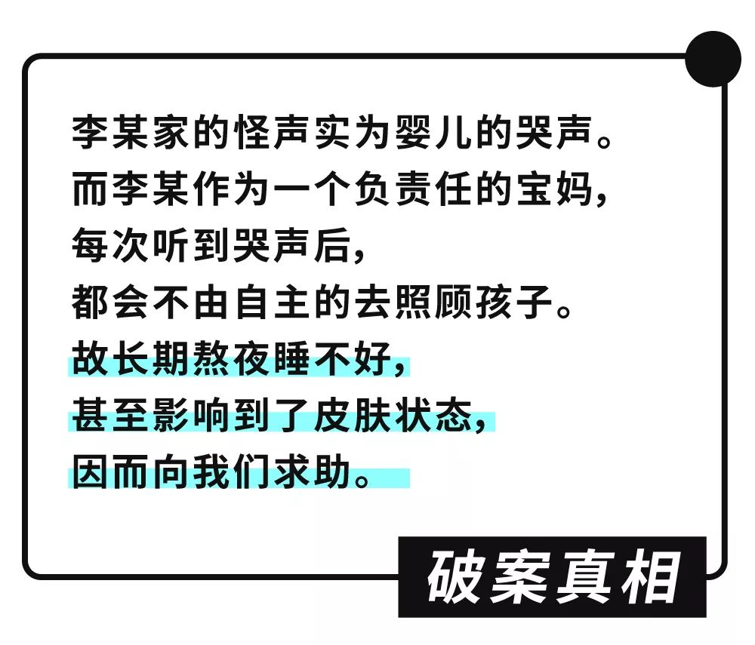

除了小王和小李外，
我的同事婧哥哥，
同样也向我们咨询了
关于熬夜的问题。

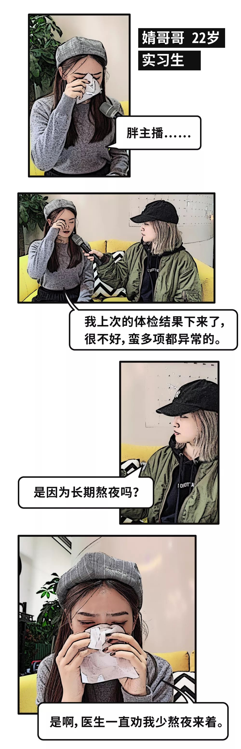

我是96年的嘛，
一直仗着自己年轻，
肆无忌惮的熬夜。
白天不愿意工作，
总觉得晚上有灵感，
所以一直拖。

躺在床上还一直爱乱想，
“我真的应该来北漂吗？”
“下一篇稿子怎么办啊？”
“房东又要加房租了真烦！”
“昨天看上件大衣挺好看的，
就是太贵了。”
这想着想着，
就更睡不着了。
甚至上升到了，
“我这么活着究竟有没有意义”的哲学问题。

这一天两天的没觉得什么，
可几个月熬下来，
身体变化还是很大的。
变得爱脱发了，
经常感到劳累疲惫，
尤其是我的脸变化最大。
每次视频我妈都说我老了十岁吧……
黑眼圈眼纹眼袋，
出油黑头爆痘，
真的一个不落。
我也不知道自己年纪轻轻的，
怎么就把皮肤糟蹋成了这样啊！



要知道我们人类的生物钟，
是很精准地调节着我们身体内的激素的。
一旦你长期熬夜，
生物钟受到破坏，
我们的身体自然也会受到影响。

而最先反应出来的，
就是你的脸！
像我们这期节目中的三位受害者，
统统都有这个问题！

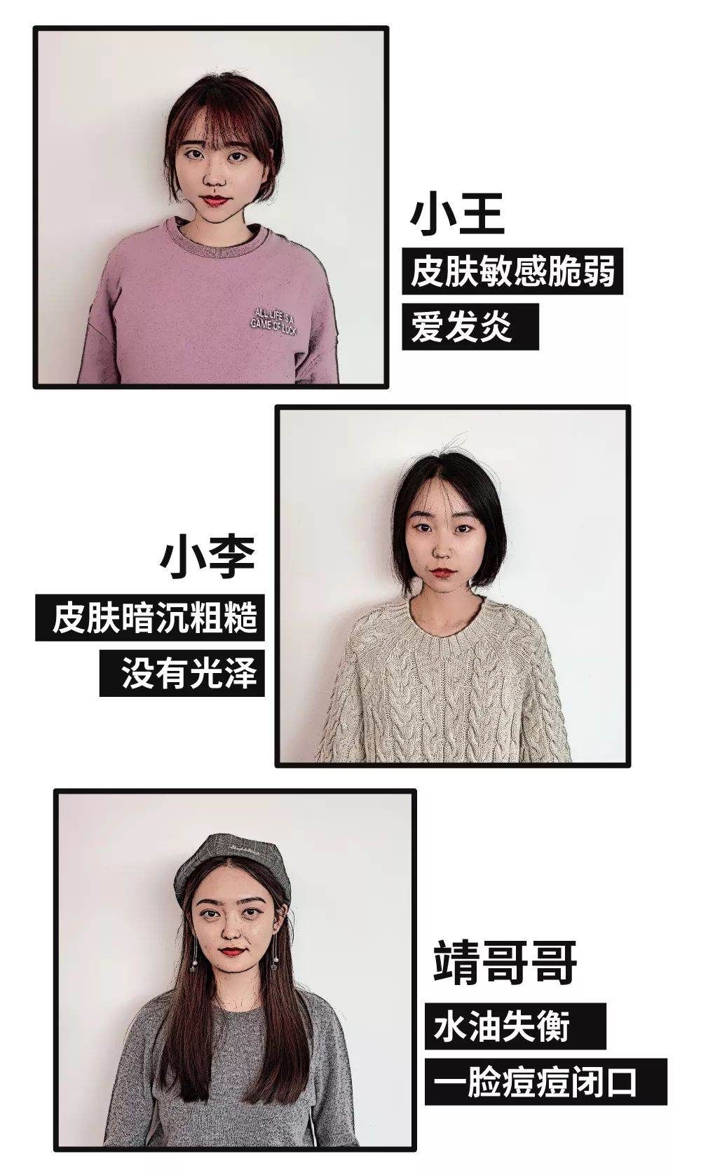

所以既然我们夜已经熬了，
皮肤也已经被我们糟蹋了。
我们就有义务也有责任，
拯救这个熬夜脸！！！

——那么用什么拯救呢？

我建议你可以试一下悦木之源的灵芝水

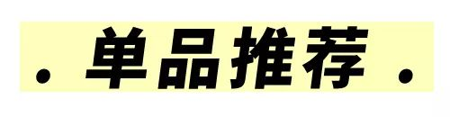

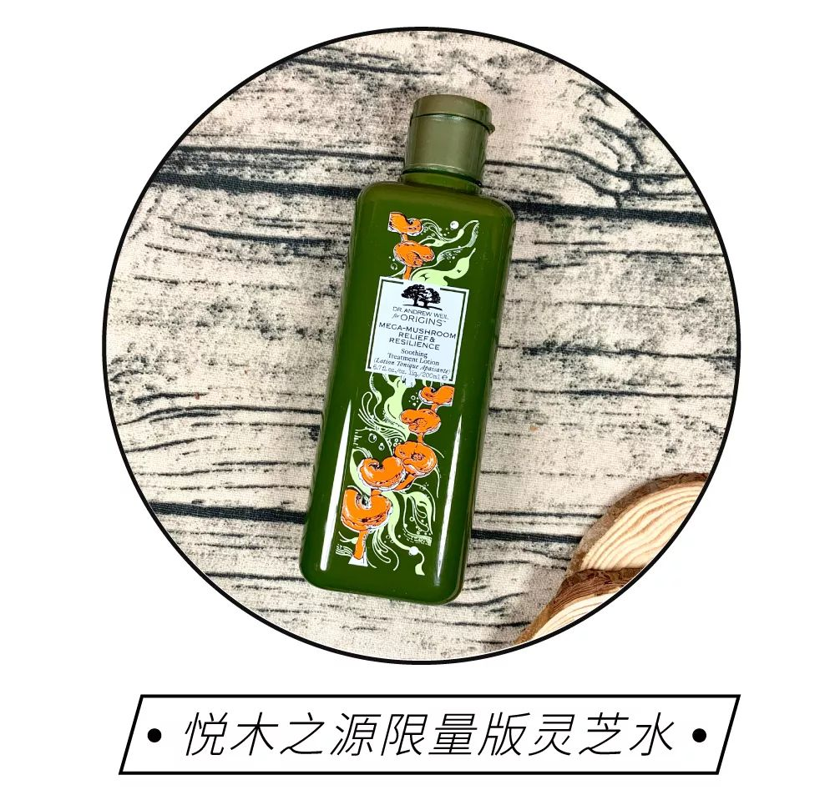

灵芝水大家应该都比较熟悉吧，
一直被奉为“神水”来着。
没有用过的宝宝，
可以去各大平台上都搜一搜，
口碑爆好，
拿过很多大奖来着。

而万人好评的那个，
仅仅是它家的旧版。
这次是它的全新升级版，
比以前更牛逼更好用了！

它里面新加入了发酵白桦茸，
可以祛黄排浊稳定肌肤，
很适合治疗熬夜后暗淡无光的脸。
还加入了长白山灵芝，
能增强你肌肤的自愈力，
不会那么容易敏感啊发炎啊！

打开还是一股淡淡的植物香气，
闻起来就很安心。
用起来比以前更清爽了，
轻轻一拍就能吸收掉。

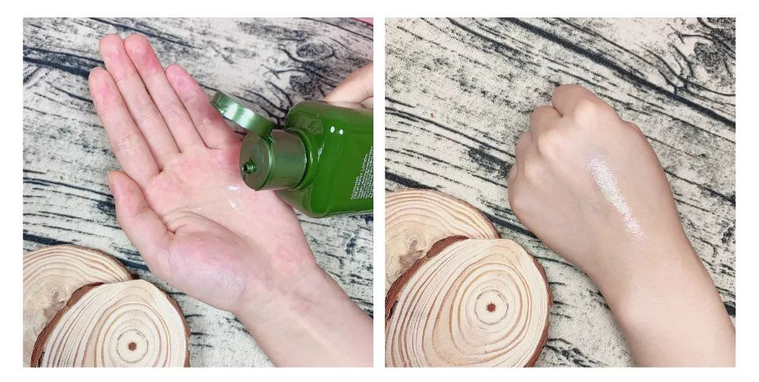

如果你脸上容易出油，
毛孔堵塞之类的，
用一两周就能感觉到改变。
黑头闭口都能少很多，
毛孔看着干净也小了。
如果泛红发炎的话，
可以把它当作水膜全脸湿敷，
泛红的地方很快也就改善了。

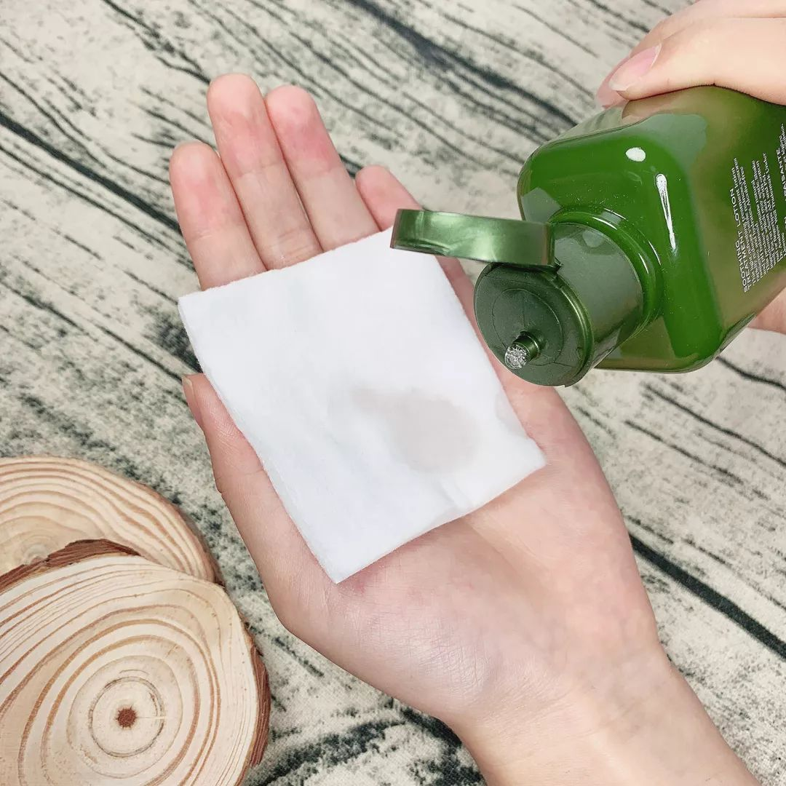

总体来说，
是一款可以保持肌肤生态平衡的好水，
很适合熬夜脸，
还是男神陈柏霖同款哦～

当然配上一周一次的深层清洁的话，
效果就更好了。
你可以试试
悦木之源家的这款泥娃娃面膜。

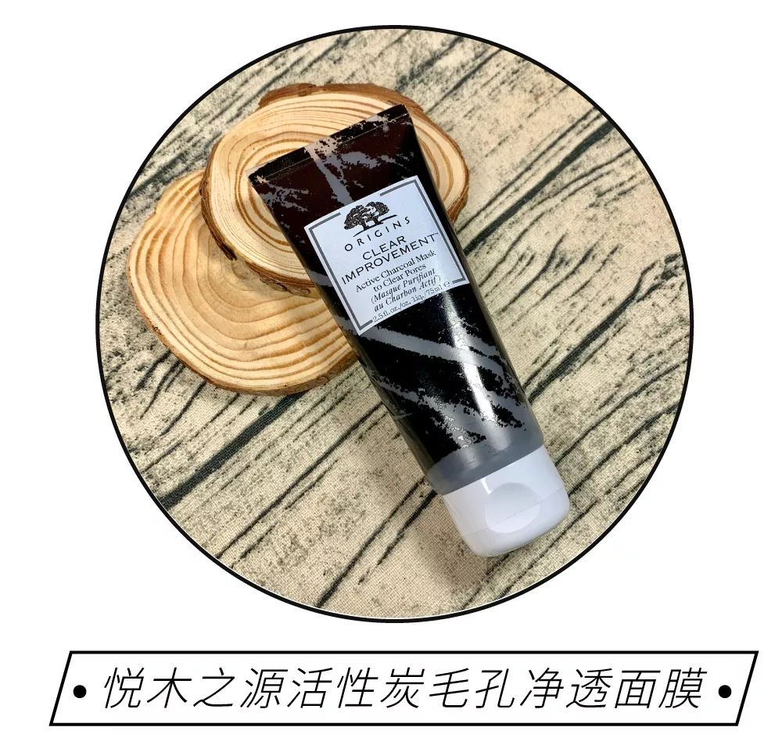

我们毛孔内，
其实一直藏着很多脏东西。
就像我们的屋子不经常扫，
还会积灰呢！
如果毛孔总是不清洁的话，
它就会给你变成，
闭口，黑头，痘痘……
久而久之，
你的脸会越来越粗糙……
所以我们非常需要一款好的清洁面膜，
来帮助我们的皮肤恢复健康。

亲测过，
这款泥娃娃面膜就清洁得很干净。
把它挤出来涂在脸上，
等待十五分钟再洗掉。
能看到很多黑头都会浮出来，
尤其是鼻子特！别！明！显！

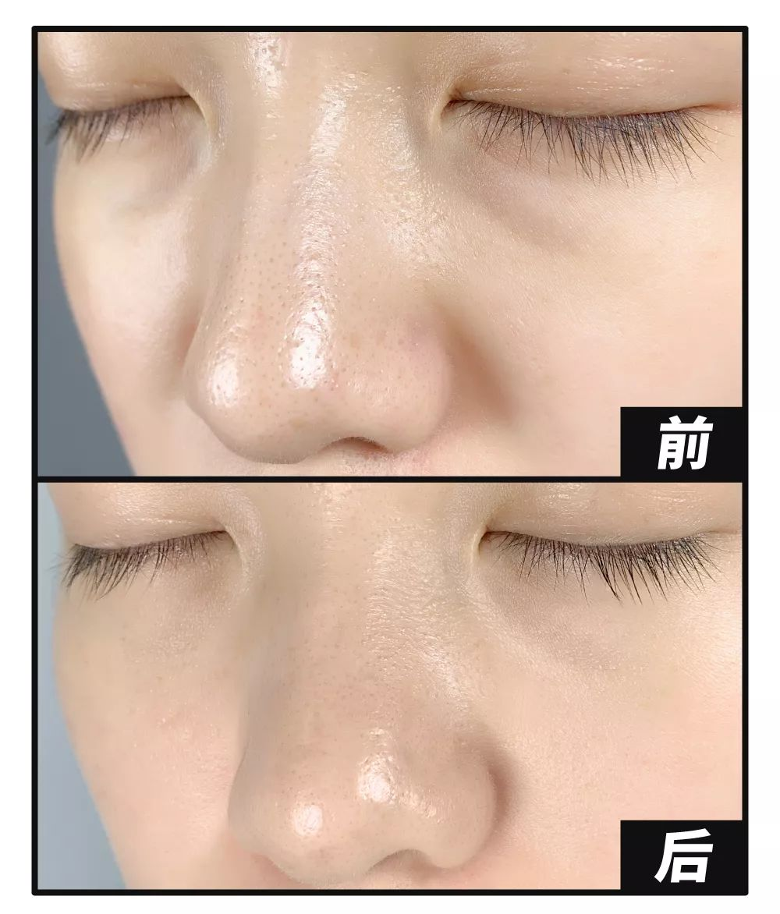

清洁完后，
脸都会亮起来，
还会变白一点，
一定是脏东西让我变黑了哈哈哈

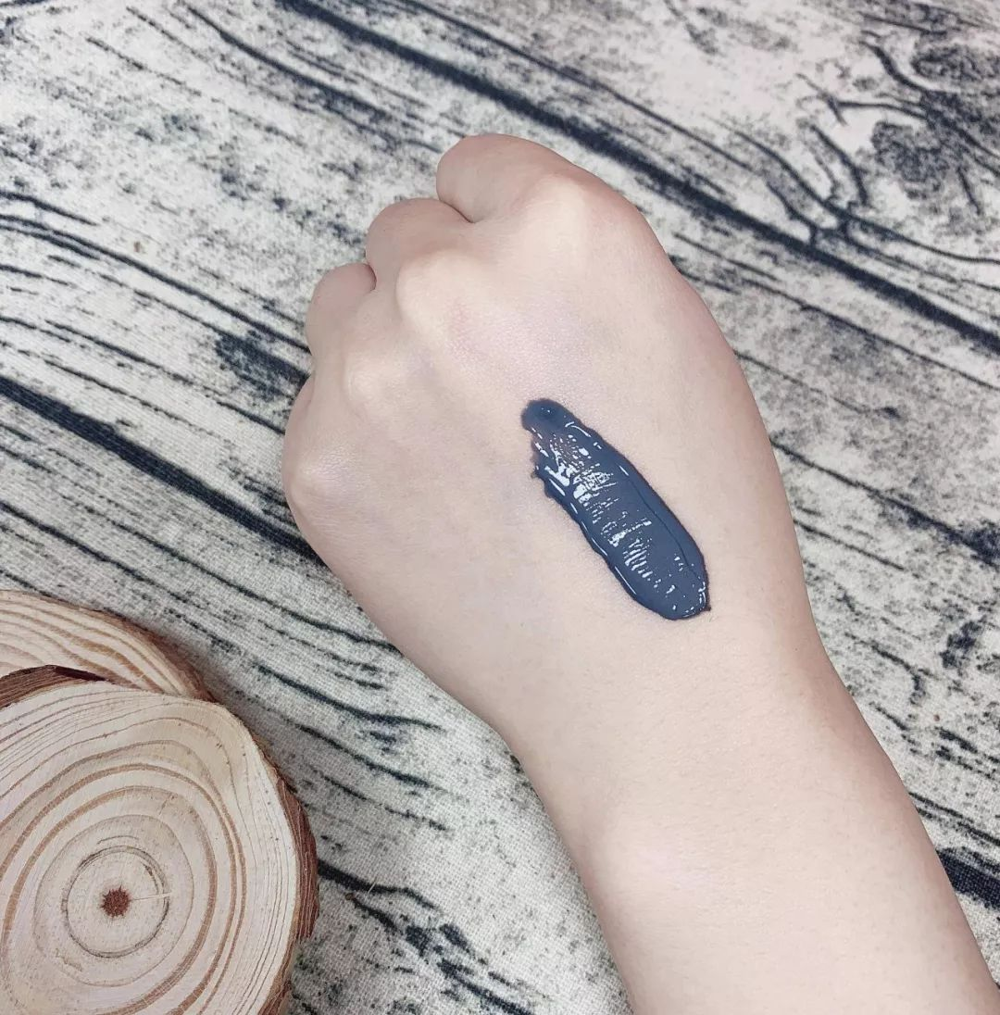

而且这款的成分，
是利用竹萃活性炭和纯净白瓷土的吸力，
深入毛孔，
带走油光和污垢的，
会比较温和不刺激肌肤。
所以想要清洁毛孔的可以试试哦，
虽然上脸黑黑的，
可洗掉有惊喜啊😄

现在复制下面的淘口令，
就可以购买升级版的灵芝水了。
并且购买400ml大容量的特别划算，
等于直减160元！

淘口令：
￥gjjFbSd4dIU￥
（复制整条链接，然后打开手机淘宝就可以）

还送价值252元的明星修护2件礼，
参加预售会再送压缩面膜和陈柏霖明信片哦，
购买400ml灵芝水还加享
设计师款灵芝化妆包和极光护照夹！👇

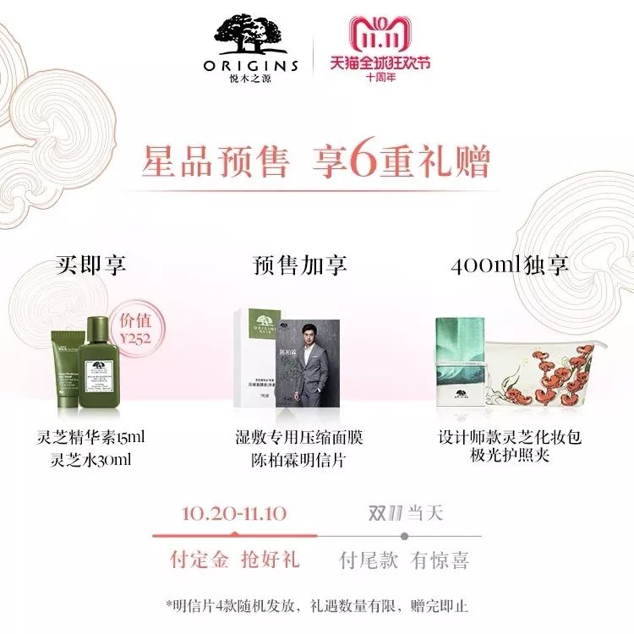

付款的前几名还有更大的惊喜哦，
总之先到先得！

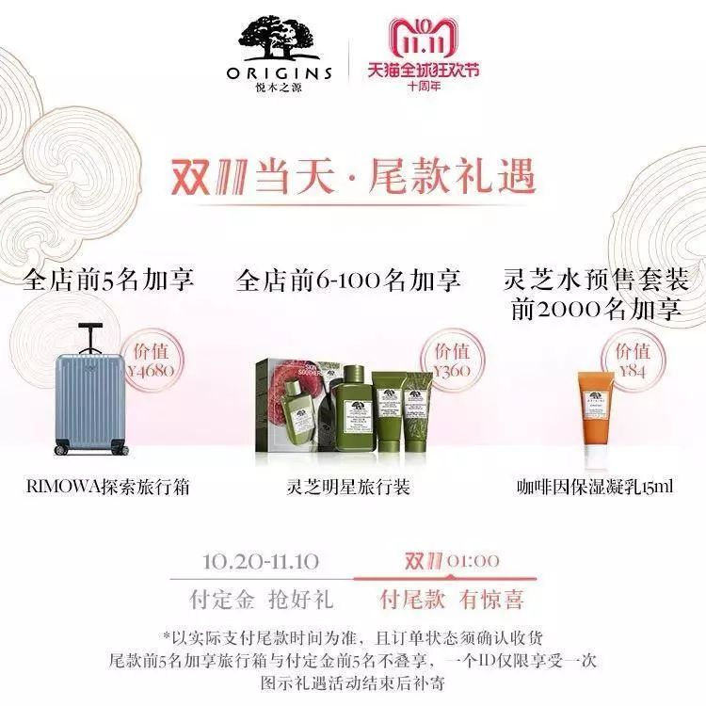

复制下面这个淘口令，
就可以购买好用的泥娃娃面膜了。

淘口令：
￥zEWfbSd5Mts￥
（复制整条链接，然后打开手机淘宝就可以）

购买泥娃娃面膜的大英博物馆联名礼盒，
就送价值72元的洁净水亮2件礼，
会员还加享，
价值40元的15ml泥娃娃一个哦！👇

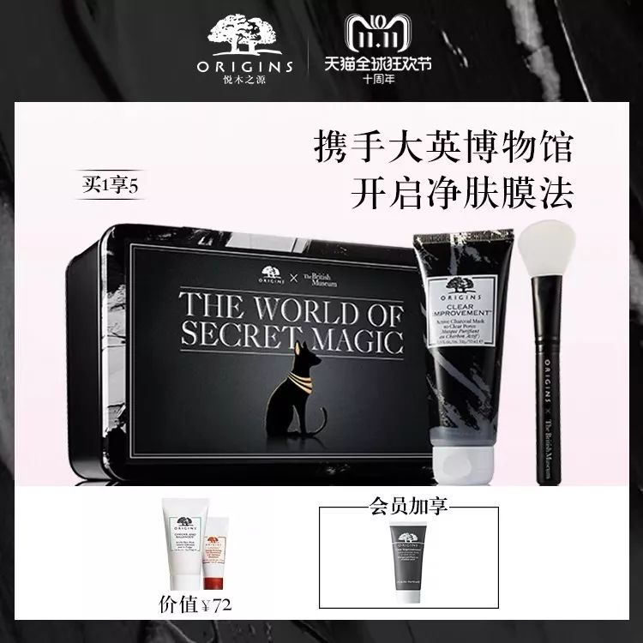

尤其是那个大英博物馆联名礼盒，
真的爆好看，
大家快去瞅瞅吧！

还有悦木之源咖啡因全明星体验装可以入，
里面包含美颜乳15ml、
保湿霜15ml和眼霜5ml，
买全明星体验装会获得100元探索基金。
双十一当天，
单笔订单实付满450可立减100元！





最后本期节目就圆满结束了，
照例还要来一个小总结。

